**Instalasi Laravel**



Laravel adalah sebuah framework PHP yang sangat populer di kalangan developer web saat ini. Framework ini dirancang untuk memudahkan proses pembuatan aplikasi web dengan menyediakan berbagai tools dan fitur yang lengkap. Beberapa fitur unggulannya termasuk sistem routing yang sederhana, autentikasi yang aman, dan template engine bernama Blade yang mempermudah pembuatan tampilan. Dengan Laravel, kamu bisa fokus mengembangkan fitur-fitur menarik untuk aplikasimu tanpa harus pusing dengan hal-hal teknis yang rumit.

Selain itu, Laravel juga memiliki komunitas yang besar dan aktif, yang berarti kamu bisa dengan mudah menemukan dokumentasi, tutorial, dan bantuan dari sesama developer ketika menghadapi kesulitan. Laravel juga sering mendapatkan pembaruan dan peningkatan fitur, memastikan framework ini tetap relevan dan aman untuk digunakan. Intinya, Laravel membuat proses coding lebih cepat, efisien, dan menyenangkan, sehingga kamu bisa lebih menikmati perjalananmu sebagai seorang developer web.

Tanpa berlama-lama lagi, ayo kita coba untuk membuat project laravel !

1. Install Composer

Composer adalah sebuah tool manajer dependensi untuk bahasa pemrograman PHP. Ini digunakan untuk mengelola pustaka atau paket yang dibutuhkan oleh proyek PHP kamu. Dengan Composer, kamu bisa dengan mudah menginstal, memperbarui, dan mengatur pustaka pihak ketiga. Intinya, Composer membuat pengelolaan pustaka dan dependensi dalam proyek PHP jadi lebih mudah dan terorganisir.

Kalian bisa download Composer melalui link dibawah ini

<https://getcomposer.org/download/>

Untuk pengguna Windows kalian bisa langsung mendownload file .exe-nya dan langsung lakukan proses penginstallan.

Jika kalian mengalami kesusahan dalam proses penginstallan, kalian bisa menonton video dibawah ini sebagai refrensi

<https://youtu.be/pS0U-PsXUlg?si=xFEdvcoQoi-Ku1-Y>

Apabila sudah selesai menginstall, kita bisa bisa mengecek terlebih dahulu apkah Composer-nya sudah terinstall dengan baik atau belum dengan menggunakan Command Prompt atau GitBash, lalu masukan “composer -v”.

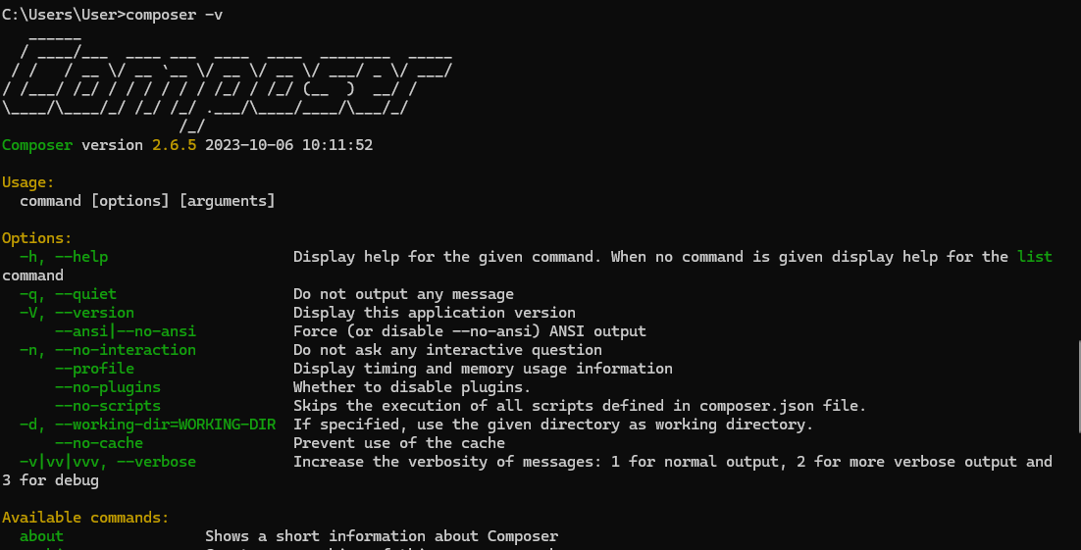

Jika tampilan kalian sama seperti gambar diatas, voilaaa selamat Composer kalian sudah berhasil terinstall dan selanjutnya kalian bisa menginstall Laravel untuk project PHP kalian.

1. Buat Folder Khusus Project Laravel

Agar memudahkan kita, ayo buat folder khusus Laravel bernama “LaraProjects” di halaman Desktop kalian. Setelah folder dibuat, silahkan kalian copy path dari folder kalian lalu ubah directory di CMD atau gitbash kita.



1. Create Project

Selanjutnya kita membuat project bernama “lara-1” dengan memasukan command berikut ini :

composer create-project laravel/laravel lara-1



Berikut adalah penjelasan dari struktur perintah tersebut:

* **composer**: Ini adalah perintah untuk menjalankan Composer, tool manajer dependensi untuk PHP.
* **create-project**: Ini adalah perintah Composer yang digunakan untuk membuat proyek baru berdasarkan template atau skeleton yang ditentukan.
* **laravel/laravel**: Ini adalah paket yang akan digunakan sebagai dasar proyek. Dalam konteks ini, laravel/laravel adalah template resmi untuk proyek Laravel yang disediakan oleh tim Laravel.
* **lara-1**: Ini adalah nama folder di mana proyek Laravel baru akan dibuat. Kamu bisa menggantinya dengan nama apa pun yang kamu inginkan untuk proyekmu.

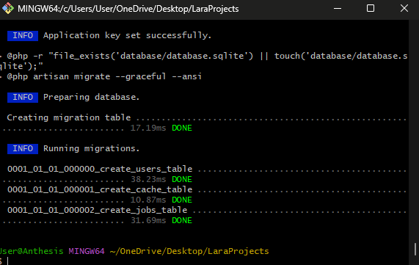

Apabila tampilannya sudah seperti ini, maka project “lara-1” sudah berhasil dibuat. Untuk membukanya kalian bisa membukanya melalui folder yang ada di desktop tadi, dan buka foldernya dengan Visual Studio Code.

1. Menjalankan Project

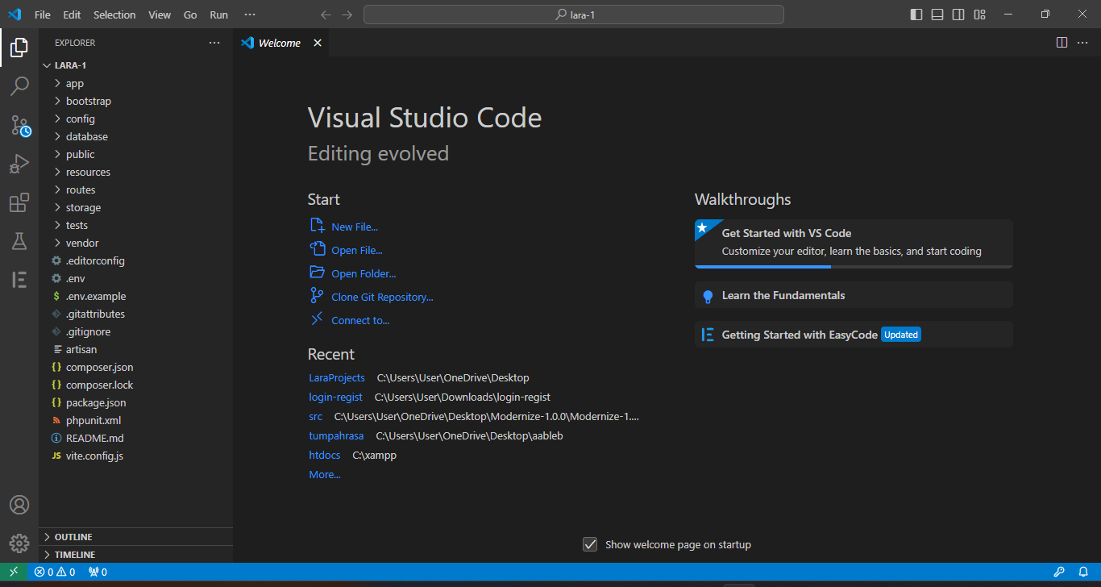

Seperti ini lah tampilan awal ketika project Laravel sudah selesai dibuat. Seperti yang kalian lihat, akan ada banyak sekali folder-folder yang disiapkan oleh Laravel, dan setiap folder tersebut memiliki fungsi yang berbeda-beda.

Sekarang ayo kita coba untuk menjalankan projectnya dengan membuka terminal yang disediakan oleh VS Code, lalu kita masukan command “php artisan serve”



Kalian akan mendapatkan message INFO seperti ini :

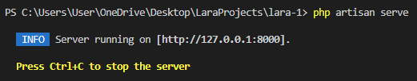

Dengan php artisan serve, Laravel menyediakan cara yang mudah dan efisien untuk menjalankan aplikasi selama tahap pengembangan, memungkinkan developer untuk fokus pada pengembangan fitur dan logika bisnis tanpa harus khawatir tentang konfigurasi server yang rumit.

Sekarang kalian bisa langsung membuka web project lara-1 kalian dengan membuka halaman URL yang diberikan oleh Laravel pada web browser kesayangan kalian semua.

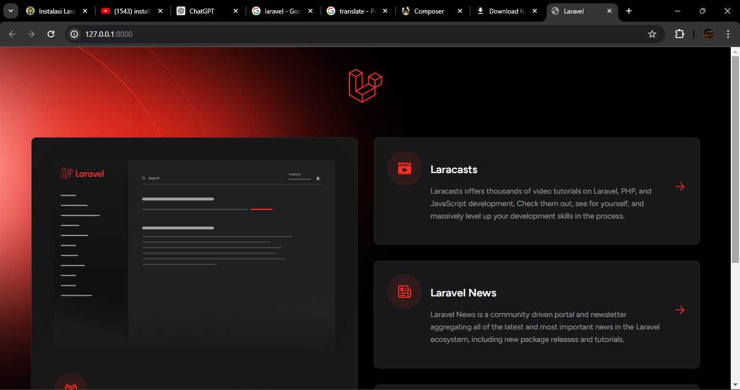

Selamat kalian berhasil menginstall dan menjalankan project Laravel pertama kalian !!!